МИНИСТЕРСТВО ОБРАЗОВАНИЯ И НАУКИ, МОЛОДЕЖИ И СПОРТА УКРАИНЫ

ХАРЬКОВСКИЙ НАЦИОНАЛЬНЫЙ УНИВЕРСИТЕТ РАДИОЭЛЕКТРОНИКИ

Кафедра ИИ

Отчёт

Дисциплина: «Технология распределённых систем и параллельных исчислений»

Тема: «Создание распределенных приложений под платформу .NET с использованием технологии .NET Remoting»

Проверил:

Выполнил:

Губин В.А.

Неблиенко М.

2014

ЛАБОРАТОРНАЯ РАБОТА №1

НАЗВАНИЕ РАБОТЫ: Создание распределенных приложений под платформу .NET с использованием технологии .NET Remoting.

ЦЕЛЬ РАБОТЫ: Получение практических навыков в использовании технологий .NET Remoting для построения распределенных приложений.

ЗАДАНИЕ: Симулятор зарабатывания денег.

ДОМЕННАЯ МОДЕЛЬ:

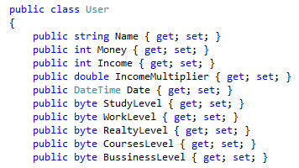

МНОГОПОТОЧНОСТЬ В ПРОГРАММЕ:

Поток №1: главный поток исполнения приложения.

Поток №2: таймер (счетчик, работающий независимо от самого приложения).

Поток №3: Background Worker, считает деньги, начисляя на счет пользователя каждую секунду сумму его общей прибыли. Выполняется беспрерывно.

Поток №4: Background Worker, считает дни, каждую секунду проходит один игровой день. Выполняется беспрерывно.

Поток №5: Background Worker, процесс обучения. Имеет свой цветовой индикатор на визуальном интерфейсе. Выполняется в течении процесса обучения в зависимости от сложности курса.

ВИЗУАЛЬНЫЙ ИНТЕРФЕЙС:

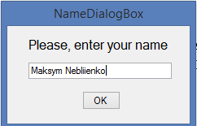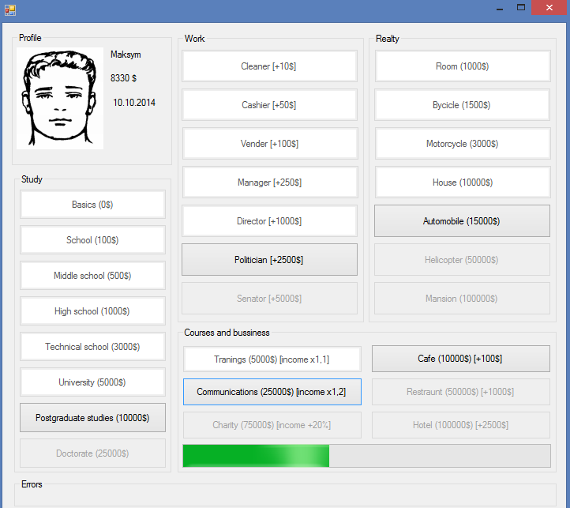

ВЫВОДЫ ПО РАБОТЕ: В процессе лабораторной работы мы научились работать с BackgroundWorker, выполнять процессы асинхронно и разработали приложение на несколько потоков.